# PLAN DE ARTICULACIÓN CURRICULAR MES DE MAYO

**6º AÑO DE EDUCACIÓN BÁSIA** – INSUMO DOCENTE.

LICEO PARTICULAR MIXTO.

TEMA: “*Mi comunidad”*

**Insumos de requeridos para el trabajo:**

- Textos complementarios y conexión a internet: YouTube.

Objetivos de aprendizaje involucrados:

|  |  |  |  |
| --- | --- | --- | --- |
| **ASIGNATURAS** | **OA / Habilidad** | **OAT** | **UNIDADES** |
| Lenguaje | **OA2** Comprender textos aplicando estrategias de comprensión lectora; por ejemplo:  - relacionar la información del texto con sus experiencias y conocimientos  - formular preguntas sobre lo leído y responderlas | | Plan Lector |
| **Indicadores de evaluación:**   * Identifican la información del texto que es nueva para ellos y la que ya conocían. * Comparan información de un texto leído con sus experiencias personales o conocimientos previos. * Mencionan qué información no concuerda con sus conocimientos previos (si es pertinente). | | |
| **OA4** Analizar aspectos relevantes de las narraciones leídas para profundizar su comprensión:  - identificando las acciones principales del relato y explicando cómo influyen en el desarrollo de la historia  - explicando las actitudes y reacciones de los personajes de acuerdo con sus motivaciones y las situaciones que viven describiendo el ambiente y las costumbres representadas en el texto y explicando su influencia en las acciones del relato  - relacionando el relato, si es pertinente,  con la época y el lugar en que se ambienta  - interpretando el lenguaje figurado presente en el texto  - expresando opiniones sobre las actitudes y acciones de los personajes y fundamentándolas con ejemplos del texto  - legando a conclusiones sustentadas en la información del texto  - comparando textos de autores diferentes y justificando su preferencia por alguno | | Plan Lector |
| **Indicadores de evaluación:**   * Explican qué efecto tiene determinada acción en los eventos que siguen. * Explican, oralmente o por escrito, por qué los personajes toman ciertas decisiones a partir de información presente en el relato. * Describen a los personajes de acuerdo con las actitudes que toman en el relato y sus reacciones frente a los problemas. * Explican cómo ayuda o perjudica a un personaje determinada característica. * Explican qué es lo que probablemente siente el personaje en un determinado momento de la historia y qué sentirían ellos si estuvieran en su lugar. * Describen o recrean visualmente el lugar donde ocurre la acción y las costumbres descritas en el relato. * Relacionan hechos, costumbres y lugares del texto con la época en que se ambienta. * Explican, oralmente o por escrito, expresiones de un texto leído que tengan sentido figurado. * Expresan, oralmente o por escrito, una postura frente a una acción o actitud de un personaje y la fundamentan con ejemplos del texto. * Elaboran una conclusión sobre algún aspecto del texto a partir de la información leída y de sus experiencias y conocimientos. * Interpretan fragmentos u obras leídas a través de comentarios, dibujos, canciones, historietas, videos, maquetas u otras expresiones artísticas. | | |
| **OA6** Leer independientemente y comprender textos no literarios (cartas, biografías, relatos históricos, libros y artículos informativos, noticias, etc.) para ampliar su conocimiento del mundo y formarse una opinión:   * extrayendo información explícita e implícita * haciendo inferencias a partir de la información del texto y de sus experiencias y conocimientos * relacionando la información de imágenes, gráficos, tablas, mapas o diagramas, con el texto en el cual están insertos * interpretando expresiones en lenguaje figurado * comparando información entre dos textos del mismo tema * formulando una opinión sobre algún aspecto de la lectura * fundamentando su opinión con información del texto o sus conocimientos previos | | Plan Lector |
| **Indicadores de evaluación:**   * Identifican y registran las ideas relevantes de un texto leído. * Explican, oralmente o por escrito, la información que han aprendido o descubierto en los textos que leen. * Aluden a información implícita o explícita del texto leído al comentar o escribir. * Explican información que se puede inferir del texto, pero que no se explicita en él. * Resumen la información que aporta el texto discontinuo. * Explican, oralmente o por escrito, expresiones de un texto leído que tengan sentido figurado. * Expresan opiniones sobre la información encontrada en los textos, explicando su punto de vista a partir de conocimientos previos o información de la lectura. * Escriben textos para compartir lo aprendido en la lectura. | | |
| **OA14** Escribir creativamente narraciones (relatos de experiencias personales, noticias, cuentos, etc.) que:   * tengan una estructura clara * utilicen conectores adecuados * tengan coherencia en sus oraciones * incluyan descripciones y diálogo (si es pertinente) que desarrollen la trama, los personajes y el ambiente | | Plan Lector |
| **Indicadores de evaluación:**  Escriben un cuento en que:   * relatan un hecho interesante * desarrollan una secuencia narrativa * mantienen la coherencia temática * describen las acciones que realizan los personajes * utilizan conectores para ordenar el relato (primero, luego, después, entonces, por eso, porque, antes de que, además, cuando, pero, etc.) * mencionan al menos dos características del ambiente * describen explícitamente al menos una característica sicológica de un personaje * describen los sentimientos o los problemas de los personajes | | |
| **OA15** Escribir artículos informativos para comunicar información sobre un tema:   * organizando el texto en una estructura clara * desarrollando una idea central por párrafo * agregando las fuentes utilizadas | | Plan Lector |
| **Indicadores de evaluación:**  Escriben registran información de manera documentada.  Organizan el texto en una estructura clara.  Desarrollan el tema en al menos tres párrafos en los que:   * elaboran un subtema por párrafo y lo ilustran con ejemplos, datos o explicaciones * incorporan datos, descripciones, ejemplos o reflexiones provenientes de los textos leídos * explican información relevante y acorde con el tema * incluyen palabras y expresiones específicas del tema tratado | | |
| Matemática | **OA 1** Demostrar que comprenden los factores y múltiplos. | **OAT** Manifestar curiosidad e interés por el aprendizaje de las matemáticas. | Eje: Números y Operatoria. |
| **Indicadores de evaluación:**   * Calculan el mínimo común múltiplo entre números naturales. | | |
| **OA 2** Realizar cálculos que involucren las cuatro operaciones en el contexto de la resolución de problemas, utilizando la calculadora en ámbitos superiores a 10 000. | **OAT** Manifestar un estilo de trabajo ordenado y metódico. | Eje: Números y Operatoria. |
| **Indicadores de evaluación:**   * Realizan cálculos con la calculadora en el contexto de la resolución de problemas. | | |
| **OA 3** Demostrar que comprenden el concepto de razón de manera concreta, pictórica y simbólica, en forma manual y/o usando software educativo. | **OAT** Manifestar una actitud positiva frente a sí mismo y sus capacidades. | Eje: Números y Operatoria. |
| **Indicadores de evaluación:**   * Resuelven problemas que involucran razones, usando tablas. | | |
| Tecnología | **OA2** Planificar la elaboración de objetos o servicios tecnológicos, incorporando la secuencia de acciones, tiempos, costos y recursos necesarios o alternativos para lograr el resultado deseado, y discutiendo las implicancias ambientales y sociales de los elementos considerados. | | |
| **Indicador de evaluación:**  • Organizan una secuencia con las acciones necesarias para elaborar una maqueta.  • Establecen los tiempos, costos y recursos necesarios para elaborar una maqueta.  • Seleccionan las técnicas necesarias para elaborar una maqueta. | | |
| Artes Visuales | **OA1** Crear trabajos de arte y diseños a partir de sus propias ideas y de la observación del: entorno cultural: el hombre contemporáneo y la ciudad; entorno artístico: el arte contemporáneo; el arte en el espacio público (murales y esculturas). | | |
| **Indicador de evaluación:**  • Desarrollan ideas para la creación de trabajos de arte de pinturas y las explican.  • Evalúan ideas en relación con fortalezas y debilidades.  • Crean afiches para la promoción de la lectura. | | |
| Música | **OA2** Expresar, mostrando grados crecientes de elaboración y detalle, las sensaciones, emociones e ideas que les sugiere la música escuchada, usando diversos medios expresivos (verbal, corporal, musical, visual). | | |
| **Indicadores de evaluación:**  **• Relacionan lo escuchado con sensaciones, emociones e ideas por diversos medios (escrito, oral, corporal, visual) en forma clara, cuidada y significativa.** | | |
| Ciencias Naturales | OAA A Demostrar curiosidad e interés por conocer seres vivos, objetos y/o eventos que conforman el entorno natural. | | |
| **Indicadores de evaluación:**  • Buscan información en artículos informativos, textos de Ciencias Naturales, revistas, Internet, enciclopedias, etc. sobre un insecto determinado. | | |
| Inglés | **OA 11** Expresarse oralmente, ya sea en diálogos, presentaciones o actividades grupales, con apoyo de lenguaje visual y/o digital, en torno a los temas del año. | **OT2** Manifestar una actitud positiva frente a sí mismo y sus capacidades para aprender un nuevo idioma. | 2 “Around Town” |
| **Indicadores de evaluación**  › Entregan información sobre sí mismos y su familia, como nombre, edad, parentesco, dirección.  › Describen actividades que realizan en la escuela.  › Expresan preferencias sobre actividades cotidianas. | | |
| **OA 14** Completar y escribir, de acuerdo a un modelo y  con apoyo de lenguaje visual, textos no literarios (como postales, mini libros, listas de compras) y textos literarios (como rimas, tiras cómicas) con el propósito de compartir información en torno a los temas del año. | **OT2** Manifestar una actitud positiva frente a sí mismo y sus capacidades para aprender un nuevo idioma. | 2 “Aroud Town” |
| **Indicadores de evaluación**  › Completan un aviso con ayuda del docente.  › Completan un texto con información personal; por ejemplo, una ficha de identificación.  › Escriben lista de compras con la ayuda del docente.  › Describen acciones diarias y objetos de la escuela.  › Describen personas de su familia y compañeros en cuanto a apariencia.  › Expresan gustos y preferencias en relación con la escuela como asignaturas, colores, actividades. | | |

**PLAN DE TRABAJO SEXTO AÑO DE EDUCACIÓN BÁSICA**

MES DE MAYO

LICEO PARTICULAR MIXTO

Nombre del estudiante: _________________________________________ Curso:_______________________________

**Instrucciones generales:**

* Este plan de trabajo, entrega una serie de actividades que debe ser realizado por usted.
* Puede ser “ayudado” por su apoderado. Pero siempre, la prioridad, es que trabaje solito (a).
* En sí, el trabajo involucra más de una asignatura. Por lo tanto, que no le parezca raro que se “mezclen” distintas áreas del conocimiento.
* No necesariamente el trabajo debe ser realizado en una sesión. Usted puede ir dividiendo el trabajo en “partes” e ir avanzando poco a poco.
* Si intenta hacer el trabajo en esta hoja, lo más probable es que no quepa toda la información. Así es que, le recomiendo ir desarrollándolo en un cuaderno.
* Los materiales básicos para hacer el trabajo son: PPT ADJUNTO E INTERNET

**LECTURA DOMICILIARIA: “Papaíto piernas largas”. Autor: Jean Webster.**

**1. Antes de leer**

1.1 **Observar video en el siguiente link y comentar con la familia.**

<https://www.youtube.com/watch?v=dJiA3t0N2ZY#action=share>

1.2 **Piensa y escribe.**

Con esta actividad se pretende reflexionar sobre el libro para que el alumno **establezca hipótesis acerca de su contenido.** Observarán el video y comentarán lo que este les ha sugerido. Una vez leído el libro, se puede volver a esta actividad para contrastar las ideas previas que tenían antes de iniciar la lectura y las que tienen después de finalizada la lectura.

1.3 **Invento una historia.**

Después de que el alumno ha visto el video, debe escribir un cuento inventado por él que se base en el mismo video. El docente guardará los cuentos para leerlos una vez terminada la lectura de la novela. El objetivo es comparar los escritos de los estudiantes con el desarrollo de la historia del libro.

**2. Actividades Durante la lectura**

2.1 **Recuerdo.**

El objetivo de esta actividad es ayudar a **seleccionar los datos importantes de la historia** que les permitirá, una vez leído el libro, elaborar una síntesis global de la misma.

El estudiante podrá **diferenciar lo esencial de aquello que no lo es;** por este motivo, aconsejamos revisar y comentar detenidamente la tarea realizada por el alumno.

Con esta actividad, desarrollamos la recogida de datos, la discriminación de lo esencial de lo secundario y la sensibilización para realizar trabajos bien presentados.

2.2 **Dibujo.**

Se pretende que el estudiante **profundice en el conocimiento del personaje y reflexione sobre el papel que tiene en la historia.** Queremos que expresen los juicios críticos que se han forjado sobre el personaje: de su forma de ser, de actuar, de sentir y observen cómo los trata el narrador de la historia. Para que la actividad sea efectiva, es preciso que se comente el tema y se lean las apreciaciones que hace el narrador acerca del personaje.

**3. Actividades Después de la lectura.**

3.1 **Explico.**

Pretendemos que los alumnos **reflexionen sobre las acciones y sentimientos de los protagonistas** y les invitamos a que se pongan en su lugar. Antes de iniciar la actividad, se puede comentar con ellos la distinta actitud de los personajes.

3.2 **Produzco.**

Queremos que el alumno se ponga en el lugar del narrador para **imaginar y escribir con detalles el lugar y la época en que transcurre la acción.**

Con esta actividad se desarrollan las capacidades de expresión así como también de creatividad y presentación esmerada del trabajo (letra, claridad, conectores, ortografía, etc.).

3.3 **Participo.**

Se pretende que el estudiante opine sobre algún aspecto de la lectura, emitiendo un juicio el cual debe ser sustentado con ideas propias, experiencias personales, conocimientos previos y con la información que le aportó el texto.

**Actividad transversal a la asignatura de Ciencias Naturales.**

* **Folleto informativo.**

Se pretende que los estudiantes elaboren un folleto informativo de un papaíto piernas largas (insecto) con el cual asemeja la protagonista a su benefactor. Para ello deben buscar información en algún artículo informativo, enciclopedia, textos de Ciencias Naturales, Internet, etc.

**Actividad transversal a la asignatura de Educación Tecnológica. Mi comunidad.**

La historia del libro se sitúa en diferentes ambientes físicos. Con ayuda de la familia, pretendemos que el estudiante confeccione una maqueta que simule su comunidad y escoja uno de los lugares físicos presentados en la historia y lo represente en la maqueta de su comunidad. Para ello debe explicar los detalles precisos de cómo se ha planificado esta actividad familiar, teniendo en cuenta los siguientes indicadores:

- Materiales que se necesitan para realizarla.

- Cómo se va a llevar a cabo.

* **Presentar la maqueta al regreso a clases.**

**Actividad transversal a la asignatura de Artes.**

* **Afiche.**

Pretendemos que el estudiante sea capaz de **elaborar un afiche que promueva la lectura del libro**.

**Actividad transversal a la asignatura de Música.**

* **¡A cantar!**

Busca o crea una canción alusiva al tema del libro (historia de amor entre una joven e inteligente huérfana y su joven benefactor). Relaciona lo escuchado con sensaciones, emociones e ideas por diversos medios (escrito, oral, corporal, visual) en forma clara, cuidada y significativa.

**Matemática: “Papaíto piernas largas”.**

**1. Observa la información en el PPT.**

**1. Responde en tu cuaderno las siguientes actividades:**

a) Jerusha y Julia comen en el mismo restorán, Jerusha asiste cada **20** días y Julia cada **38** días, ¿en **cuántos días** volverán a encontrarse?, transforma en años.

b) En una banda compuesta por un baterista, un guitarrista, un bajista y un saxofonista, el baterista toca en lapsos de **8** tiempos, el guitarrista en **12** tiempos, el bajista en **6** tiempos y el saxofonista en **16** tiempos. Si todos empiezan al mismo tiempo, ¿en **cuántos tiempos** sus períodos volverán a iniciar al mismo tiempo?

c) En una calle se están instalando dos semáforos: uno de ellos se pondrá en verde cada **3** minutos y el otro, cada **5** minutos. Una vez se conectan los semáforos, ¿**cuánto tiempo** tardarán en ponerse en verde al mismo tiempo por primera vez?



**2. Observa la información en el PPT.**

**2. Trabaja en tu cuaderno.**

a) Calcula la edad de cada escritor chileno.

b) Suma las edades de todos los escritores chilenos.

c) ¿Cuál es la diferencia de edad entre el escritor Nicanor Parra y Oscar Castro?, ¿qué operatoria permite responder a la pregunta?

d) ¿Cuántos años tiene en funcionamiento la Universidad de Chile?

e) Según el texto, ¿cuál es la universidad más antigua?, ¿cuántos años tiene hasta hoy?

f) Resuelve los ejercicios de operatoria combinada:

* 25.672 : 2 + 13.567 – 12.562
* (124.876 x 5) – (65.334 : 3) + 67.775
* El doble de la edad de Isabel Allende más la diferencia entre la edad de Francisco Coloane y Baldomero Lillo.



**3. Observa la información en el PPT.**

**3. Puedes responder en tu cuaderno.**

a) Un panadero vende 2 queques cada 5 minutos. ¿Cuántos queques ha vendido en 20 minutos?

|  |  |  |  |  |
| --- | --- | --- | --- | --- |
| QUEQUE | 2 |  |  |  |
| MINUTOS | 5 |  |  |  |

En 20 minutos ha vendido ____ queques.

b) Si un niño infla 3 globos en 2 minutos. ¿Cuántos globos inflará en 16 minutos?

|  |  |  |  |  |  |  |  |  |
| --- | --- | --- | --- | --- | --- | --- | --- | --- |
| GLOBOS | 3 |  |  |  |  |  |  |  |
| MINUTOS | 2 |  |  |  |  |  |  |  |

En 16 minutos habrá inflado _____ globos.

c) Un bus recorre 2 kilómetros en 1 minuto. ¿Cuántos kilómetros recorre en 6 minutos?

|  |  |  |  |  |  |  |
| --- | --- | --- | --- | --- | --- | --- |
| KILÓMETROS | 2 |  |  |  |  |  |
| MINUTOS | 1 |  |  |  |  |  |

El bus recorre _____ kilómetros en 6 minutos.



**INGLÉS: “*Around Town”***

**Meta:** Al finalizar este proyecto con actividades relacionadas al lugar donde vives. Serás capaz de nombrar los lugares donde vives en inglés, identificar información en un audio, interpretar un diálogo de como entregar información y conocer el nombre de algunas profesiones.

|  |  |
| --- | --- |
|  | **1.- Piensa en el libro “Papaito Piernas largas”** y la historia de Jerusha. Ella era una joven que creció en un orfanato y gracias a su amor por la lectura y el arte de escribir logro ir a la universidad.  Mira este video resumen del libro en inglés: <https://www.youtube.com/watch?v=a15ei8auVkM>  Escribe en tu cuaderno la parte del libro que más te gusto en inglés copiando el texto escrito de al menos 2 escenas del resumen del video. |

**2.- Piensa y responde:** ¿Te gustan los libros? ¿Existe alguna biblioteca en tu comunidad? ¿Sabes donde queda la biblioteca mas cercana?

3.- Observa la imagen e identifica los lugares de la ciudad en inglés. Escribe en tu cuaderno 10 lugares en una lista.

4.- Busca los siguientes objetos en la imagen (Si no conoces el significado, puedes buscar la palabra en el diccionario o traductor): **6 pidgeons, a waterfall, hotdog, carrots, bananas, library, glass, dress, cup, 1 bird.**

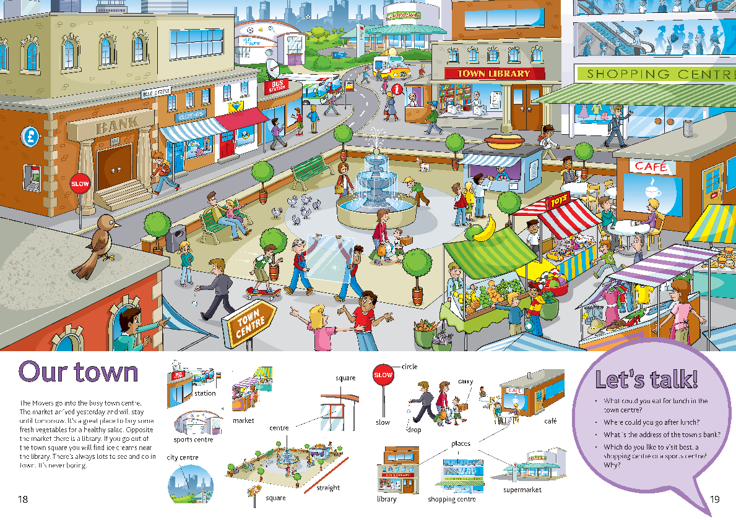

5.- ¿Conoces el significado de las palabras que aparecen en el cuadro? Si no, búscalas en un traductor o diccionario. Cual de las siguientes palabras corresponde a información ¿Qué deberías dar en una biblioteca para obtener un carnet de biblioteca?

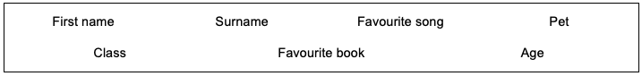

6.- Escucha el audio “6º UN2 at_ the_ library”. ¿De qué se trata el audio? ¿Cuántas personas están hablando? Escucha el audio y completa correctamente las 4 oraciones. Escríbelas en tu cuaderno.

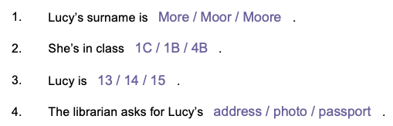

7.- Escucha el audio y completa el diálogo con las palabras del cuadro. Escríbelo en tu cuaderno.

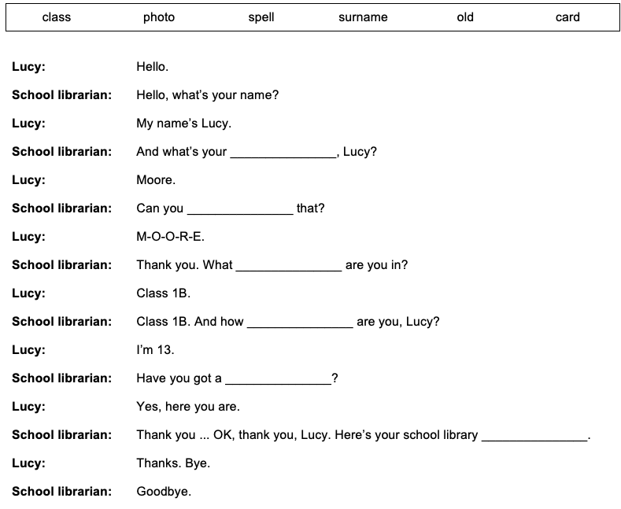



8.- Speaking **Opción A:** Escucha el diálogo nuevamente y practica las veces que consideres necesario. Remplaza las partes del diálogo que están subrayadas con tu información personal. Al momento de deletrear tu apellido, debes recordar el abecedario, puedes hacerlo en el siguiente link: <https://www.youtube.com/watch?v=t0WELUxl7gc> Memoriza la siguiente parte del diálogo. Graba un audio con tus propias palabras y envíalas a tu profesor.

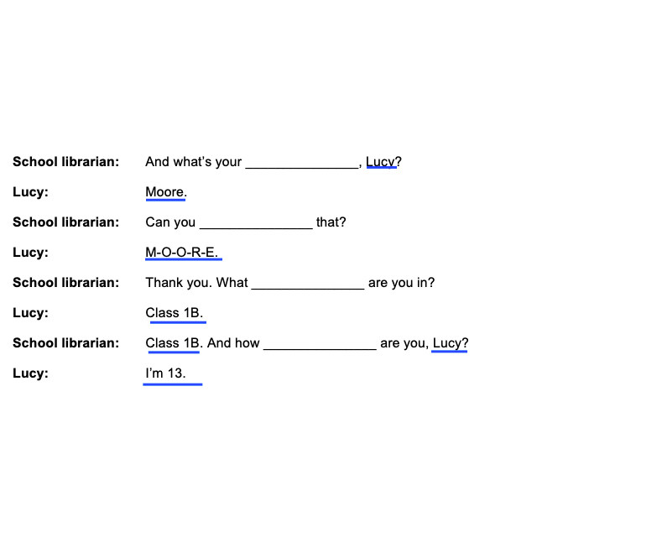

**Opción B:** Elige una parte del diálogo y actúala, puedes grabar un video o un audio. Tu parte del diálogo debe tener por lo menos 8 interacciones en total.

**1.- Piensa y responde:** ¿Qué profesiones se pueden realizar en el lugar donde vives? ¿Sabes el nombre en inglés del lugar donde trabajo un doctor? ¿Sabes el nombre en inglés del lugar donde trabajo un cajero(a)?

2.- Escribe el nombre de la profesión con la imagen que corresponde. Si no conoces el significado búscalo en el diccionario o en un traductor.

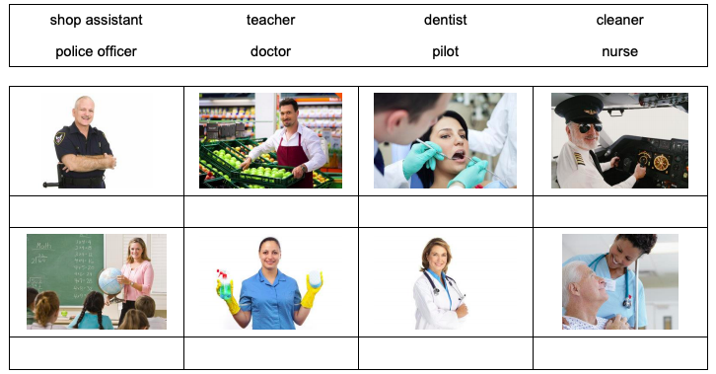

3.- **Speaker =** es la persona que habla. Escucha el audio y escribe la profesión al lado de la persona que habla según el audio.

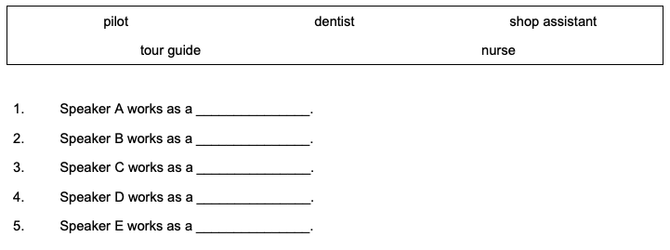

4.- Escribe en tu cuaderno el significado de las siguientes palabras, si no los sabes, busca en el diccionario o traductor.

|  |  |  |
| --- | --- | --- |
| 1.- Speaker: | 6.- trip: | 11.- sick: |
| 2.- weekend: | 7.- tourists: | 12.- Doctor: |
| 3.- Work: | 8.- People: | 13.- Summer: |
| 4.- Swimming: | 9.- job: | 14.- Weather: |
| 5.- universities: | 10.- Pilot: | 15.- Travelling |

**Ticket de salida**

Recuerda el abecedario y deletrea las palabras anteriores. Practica varias veces. Cuando estés listo(a) graba un audio de las palabras que deletreaste. Si tienes dudas con la pronunciación, escucha el audio del ejercicio anterior.

|  |  |  |  |  |  |  |  |  |  |  |  |  |  |  |  |  |  |  |  |  |
| --- | --- | --- | --- | --- | --- | --- | --- | --- | --- | --- | --- | --- | --- | --- | --- | --- | --- | --- | --- | --- |
| **6º** | Páginas 42 - 45 | **My favorite places in the city!**  **Página 42 actividad 1:** Observa los lugares de la ciudad que aparecen escritos en el cuadro y luego observa las imágenes. Escucha el audio 41 y escribe el lugar correcto debajo de la imagen según el audio.  **Página 43 actividad 3:** Estrategia: Observa el texto que vas a leer y pone atención a las imágenes. ¿De qué crees que se trata el texto?. Estrategia Skimming: Lee el texto sin detenerte en las palabras que no sabes. Fijate en las palabras que se parecen al español y las que tu conozcas. ¿De qué se trata el texto?  Actividad 4: Responde las preguntas:  a. **Which places of interest can you find in Concepción?** ¿Qué lugares de interés puedes encontrar en concepción?  b. **How can you get to this city?** ¿Cómo puedes llegar a esta ciudad?  c. **Where do you think in Concepción you can learn about this city’s history?** ¿Dónde crees tu que puedes aprender información sobre la historia de Concepción ?  **Lee el texto nuevamente. Elige un parrafo del texto y practica su pronunciación con el audio. Con tus propias palabras graba un audio leyendo este párrafo y envíalo a tu profesor.**  **LANGUAGE NOTICE BOARD**  Observa el cuadro azul en la página 44. Lee las preguntas y las respuestas. Si necesitas ayuda para completar el cuadro, puedes utilizar la información que está a continuación:   |  |  |  | | --- | --- | --- | | **What?** | ¿Qué? | Preferencias | | **Where?** | ¿Dónde? | Locación | | **Why?** | ¿Por qué? | Razón | | **How many?** | ¿Cuántos? | Cantidad | | **What places are there?** | ¿Qué lugares? | Lugares | | **What can you do?** | ¿Qué actividades? | Actividades |   **Actividad 7:** Preguntale a un familiar o amigo sobre su ciudad favorita y completa el cuadro.  **Página 45 actividad 9:** Busca en el puzzle el antónimo de las palabras que aparecen. **Actividad 10:** Escucha el audio 44 revisa tu respuesta de la actividad 9.  **Actividad 11**: Estrategia observa la **actividad 13** y sus imagenes. ¿Puedes identificar la ciudad de la que estan hablando? Crea una lista en tu cuaderno de las actividades y lugares que puedes visitar en esta ciudad.  **Actividad 12:** Escucha el audio 45. Crea una lista con los lugares favoritos y actividades que menciona Camila en el audio.  **Actividad 13:** Utiliza la información del audio 45 sobre Camila. Completa la postal que le envía a Marcos donde habla sobre sus lugares varitos y actividades en la ciudad. |